Online- Seminar zum Thema Pferdeherpes

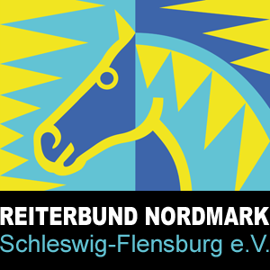

Der Reiterbund Nordmark Schleswig- Flensburg e.V. lädt zum Infoabend.
Die Referenten:
- Christina Petersen (Tätig für das Agrarmarktforschungsunternehmen Kynetec und aktiv im RuFV Kropp e.V.)
2020 trat das Virus mit schwerwiegenden Folgen im RuFV Kropp e.V. auf.

- Markus Waterhues (Pferdewirtschaftsmeister und Reitstallbetreiber auf Hof Norwegen in Mohrkirch)
2021 erkrankte ein Pferd in seinem Reitbetrieb.
Beide Referenten berichten über Ihre Erfahrungen und Vorgehensweisen mit dem Virus.
Wir möchten die Betriebe und Pferdebesitzer über dieses Virus aufklären und mit Beispielen aus der Praxis informieren.

Wann?
Am Montag, den 17. Mai 2021 um 19:00 Uhr

Anmeldung:
Schreibt uns eine E-Mail mit dem Betreff „Infoabend Reiterbund“ an cayaandresen@outlook.com
Anmeldeschluss ist der 10. Mai 2021.

Wir freuen uns auf Euch!

